

public class Main {

public static void main(String[] args) {

int[] arr = {3, 2, 5, 4, 1, 6, 7, 8, 10, 13, 9, 14, 11, 12};

int mid = arr.length / 2;

int[] firstHalf = Arrays.copyOfRange(arr, 0, mid);

int[] secondHalf = Arrays.copyOfRange(arr, mid, arr.length);

Arrays.sort(firstHalf);

Arrays.sort(secondHalf);

for (int i = 0; i < secondHalf.length / 2; i++)

{

int temp = secondHalf[i];

secondHalf[i] = secondHalf[secondHalf.length - i - 1];

secondHalf[secondHalf.length - i - 1] = temp;

}

System.arraycopy(firstHalf, 0, arr, 0, mid);

System.arraycopy(secondHalf, 0, arr, mid, secondHalf.length);

System.out.println(Arrays.toString(arr));

}

}

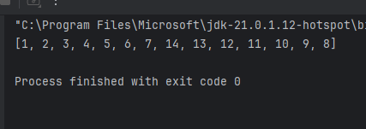

|  |  |  |
| --- | --- | --- |
| имя | тип | назначение |
| arr | int[] | выходная |
| i | Int | вспомогательная |
| mid | Int | вспомогательная |
| temp | Int | вспомогательная |
| secondHalf | int[] | вспомогательная |
| firstHalf | int[] | вспомогательная |

Конец

Склеиваем новое значение для arr при помощи arraycopy

int temp = secondHalf[i]

перебиваем вторую половину по индексу i, переставляя элементы в обратном порядке, сохраняя в temp

Сортируем обе половины

Делим массив на два половины-массива

int[] arr = {3, 2, 5, 4, 1, 6, 7, 8, 10, 13, 9, 14, 11, 12}  
int mid = половина arr

Начало

int i = 0; i < secondHalf.length / 2; i++



import java.util.Arrays;

public class Main {

public static void main(String[] args) {

String[] binaryArray = {"101", "110", "011", "010"};

int[] decimalArray = new int[binaryArray.length];

double sum = 0;

for (int i = 0; i < binaryArray.length; i++) {

decimalArray[i] = Integer.parseInt(binaryArray[i], 2);

sum += decimalArray[i];

}

Arrays.sort(decimalArray);

double avg = sum / decimalArray.length;

for (int i = 0; i < decimalArray.length; i++) {

binaryArray[i] = Integer.toBinaryString(decimalArray[i]);

}

System.out.println("сортированный десятиный: " + Arrays.toString(decimalArray));

System.out.println("среднее десятичное: " + avg);

System.out.println("сортированный двоичный: " + Arrays.toString(binaryArray));

System.out.println("среднее двоичное: " + Integer.toBinaryString((int)avg));

}

}

|  |  |  |
| --- | --- | --- |
| i | int | Вспомогательная |
| avg | double | Вспомогательная/выходная |
| sum | double | Вспомогательная/выходная |
| binaryArray | int[] | Вспомогательная/выходная |
| decimalArray | int[] | выходная |

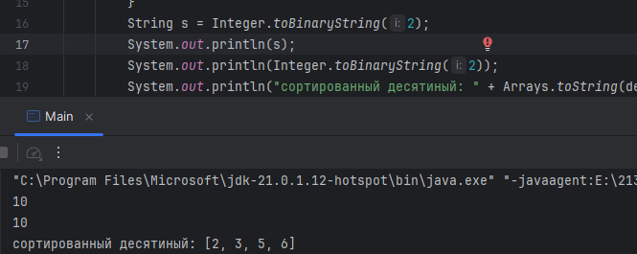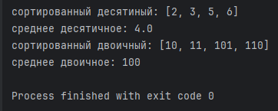

int i = 0; i < decimalArray.length; i++

int i = 0; i < binaryArray.length; i++

Конец

Задаем значения двоичному массиву перебирая значения десятичного и меняя их СС

Сортируем десятичный массив, double avg = среднее значение числе массива

Задаем значения десятичному массиву перебирая значения двоичного и меняя их СС и сохраняя числа в sum

Начало

Задаем двоичный массив, десятичный массив, sum=0,